Краткое руководство пользователя системой охранной сигнализации и Тревожной кнопкой РИТМ Контакт GSM-10

МАГАЗИН КНИГИ Санкт-Петербург, Лиговский пр. дом3/9
24.10.2014

Идентификационный номер Объекта на Станции централизованного охранного мониторинга: № 3507 Кодовое слово: «Амазонка»
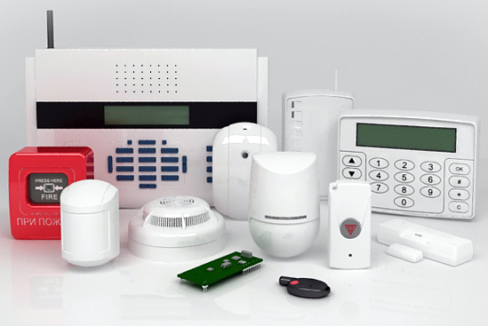

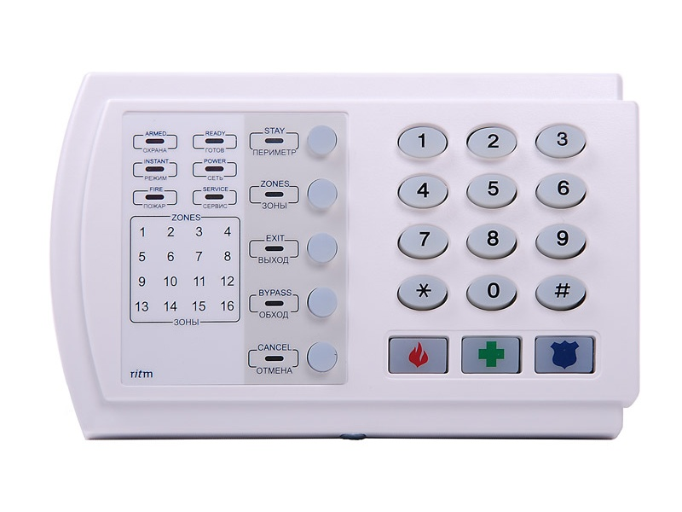

Краткое руководство пользователя по управлению системой Охранной сигнализации и Тревожной кнопкой.
На объекте установлен приёма контрольный прибор охранной сигнализации РИТМ Контакт GSM-10 со встроенной клавиатурой
Контакт GSM-10
1. Управление системой сигнализации осуществляется с помощью клавиатуры
2. Клавиатура имеет:
- индикаторы состояния системы - индикаторы состояния охранных зон - клавиши включения функций системы - клавиши ввода кодов и команд - клавиши вызова экстренной помощи - звуковое сопровождение действия

 |  |  | Закройте все окна и двери, оборудованные датчиками открытия. Отключите вентиляторы, кондиционеры и электронагревательные приборы в помещениях, в которых установлены датчики движения, а также уведите домашних животных в помещения, где нет датчиков, не реагирующих на домашних животных
 | - Проверьте, готова ли система к постановке под охрану? | Необходимо нажать на клавиатуре кнопку «ОТМЕНА» и посмотреть на индикаторы состояния системы и состояния охранных зон на клавиатуре. Индикатор «сеть» светится прерывистым или непрерывным красным цветом. Проверьте техническое состояние охранных датчиков. Для проверки проводных датчиков необходимо нажать кнопку «ЗОНЫ». При неисправности датчика будет светиться соответствующий индикатор «зоны» «1» или «2». Проверка беспроводных датчиков осуществляется визуально. При движении в зоне обнаружения датчика его индикатор светится красным или зеленым цветом. При отсутствии движения индикатор гаснет. Полное отсутствие свечения индикатора датчика свидетельствует о его неисправности. Неисправности свидетельствуют о неготовности системы к постановке на охрану. При отсутствии неисправностей система готова к постановке на охрану.
 | - Постановка под охрану | Необходимо нажать на клавиатуре кнопку «ОТМЕНА» и, после этого, клавишами ввода кодов и команд набрать Ваш персональный пользовательский код постановки объекта под охрану. При ошибке ввода кода повторить действие
 | - Реакция системы | Появляются прерывистые звуковые сигналы на приборе и клавиатуре, свидетельствующие о начале отсчёта системой времени выходной задержки.
 | - Ваши дальнейшие действия | До окончания времени выходной задержки покиньте объект. Система перейдет в режим охраны.

 | При отсутствии готовности системы к постановке под охрану | Сообщите о состоянии индикаторов на клавиатуре в службу технической поддержки ООО «Торнадо-техносервис» по телефону 8(812)950-01-62(круглосуточно) или 8(812)325-71-17 (по рабочим дням с 9.00 до 18.00), назвав при этом тип сигнализации: РИТМ Контакт GSM-10, и идентификационный номер Объекта на СЦМ, указанные на титульном листе настоящей инструкции и мы поможем Вам.
 |  |  | Откройте входную дверь в охраняемое помещение, войдите в нее и снова закройте на ключ
 | - Поведение системы | Звучит прерывистый звуковой сигнал, свидетельствующий о начале отсчета входной задержки.
 | - Ваши дальнейшие действия | До окончания времени входной задержки, включите клавишу состояния системы «отмена» и, после этого, клавишами ввода кодов и команд наберите Ваш персональный пользовательский код снятия объекта с охраны. При ошибке ввода кода повторите действие.
 | - Реакция системы | прерывистый звуковой сигнал пропадает, что свидетельствует о прекращении отсчета входной задержки и переходе системы в режим снятия объекта с охраны.

 | 1.При невозможности своевременного снятия объекта с охраны | Сообщите о ложной тревоге в дежурную часть ООО Охранной Организации «Торнадо «Служба централизованной охраны» по телефону 8(812)252-18-08 или 8(812)252-74-20 или 8(921)180-73-56 (круглосуточно), назвав при этом Кодовое слово, и идентификационный номер Объекта на СЦМ, указанные на титульном листе настоящей инструкции.
 | 2.При обнаружении технической неисправности системы | Сообщите о неисправности в службу технической поддержки ООО «Торнадо-техносервис» по телефону 8(812)950-01-62 (круглосуточно) или 8(812)325-71-17 (по рабочим дням с 9.00 до 18.00), назвав при этом тип сигнализации: РИТМ Контакт GSM-10, и идентификационный номер Объекта на СЦМ, указанные на титульном листе настоящей инструкции и мы поможем Вам..

- Снятием объекта с охраны под принуждением Вы можете воспользоваться, при совершении противоправных действий лицами, пытающимися незаконным путем завладеть Вашим имуществом с применением насилия в отношении Вас
- Откройте входную дверь в охраняемое помещение, войдите в нее и снова закройте, желательно не на ключ
 | - Поведение системы | Звучит прерывистый звуковой сигнал, свидетельствующий о начале отсчета входной задержки.
 | - Ваши дальнейшие действия | До окончания времени входной задержки, включите клавишу состояния системы «отмена», клавишами ввода кодов и команд наберите Ваш персональный пользовательский код снятия объекта с охраны под принуждением. При ошибке ввода кода повторите действие.
 | 3. Реакция системы | Прерывистый звуковой сигнал пропадает, что свидетельствует о прекращении отсчета времени входной задержки и переходе системы в режим передачи на СЦМ сигнала «Тревога». На объект прибывает Группа быстрого реагирования.

 | 1.При наличии возможности (при отсутствии таковой не делайте этого) | Сообщите о снятие объекта с охраны под принуждением в дежурную часть ООО Охранной Организации «Торнадо «Служба централизованной охраны» по телефону 8(812)252-18-08 или 8(812)252-74-20 или 8(921)180-73-56 (круглосуточно), назвав при этом Кодовое слово, и идентификационный номер Объекта на СЦМ, указанные на титульном листе настоящей инструкции.
 | 2.При обнаружении технической неисправности системы | Сообщите о технической неисправности в службу технической поддержки ООО «Торнадо-техносервис» по телефону 8(812)950-01-62 (круглосуточно) или 8(812)325-71-17 (по рабочим дням с 9.00 до 18.00), назвав при этом тип сигнализации: РИТМ Контакт GSM-10, и идентификационный номер Объекта на СЦМ, указанные на титульном листе настоящей инструкции и мы поможем Вам.
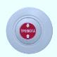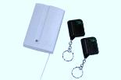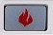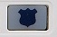 |  |  | - Тревожная кнопка или кнопка экстренного вызова на клавиатуре (пожар, тревога) это клавиша, позволяющая при нажатии на нее передать на СЦМ сигнал «тревога» - нажатие тревожной кнопки или пожар  - Тревожная кнопка применяется при совершении противоправных действий лицами, пытающимися незаконным путем завладеть Вашим имуществом с применением насилия в отношении Вас или при пожаре  - При нажатии на тревожную кнопку к Вам мгновенно выезжает Группа быстрого реагирования  - Тревожная кнопка работает двадцать четыре часа в сутки и всегда должна находиться в исправном состоянии  Как проверить работоспособность тревожной кнопки?
 | - Предупреждение о проверке | Сообщите о проверке работоспособности Тревожной кнопки в дежурную часть ООО Охранной Организации «Торнадо «Служба централизованной охраны» по телефону 8(812)252-18-08 или 8(812)252-74-20 или 8(921)180-73-56 (круглосуточно), назвав при этом Кодовое слово, и идентификационный номер Объекта на СЦМ, указанные на титульном листе настоящей инструкции.
 | - Проверка | Нажмите на тревожную кнопку или кнопку экстренного вызова на клавиатуре.
 | - Результат проверки | Узнайте о результате проверки работоспособности Тревожной кнопки, позвонив в дежурную часть ООО Охранной Организации «Торнадо «Служба централизованной охраны» по телефону 8(812)252-18-08 или 8(812)252-74-20 или 8(921)180-73-56 (круглосуточно), назвав при этом Кодовое слово, и идентификационный номер Объекта на СЦМ, указанные на титульном листе настоящей инструкции.
 | При обнаружении технической неисправности тревожной кнопки | Сообщите в службу технической поддержки ООО «Торнадо-техносервис» по телефону 8(812)950-01-62 (круглосуточно) или 8(812)325-71-17 (по рабочим дням с 9.00 до 18.00) , назвав при этом тип сигнализации: РИТМ Контакт GSM-10, и идентификационный номер Объекта на СЦМ, указанные на титульном листе настоящей инструкции и мы поможем Вам.

- Код пользователя это персональный четырехзначный цифровой код, позволяющий путем ввода его на клавиатуре поставить или снять объект с охраны
- Персональные коды делятся на два типа: - главный - пользовательский
- Владелец главного кода обладает правом ввода пользовательских кодов
- Утрата главного кода приводит к невозможности ввода новых или изменения старых пользовательских кодов

Как ввести или изменить персональный код?
 | - Изменение главного кода | На клавиатуре нажмите клавишу состояния системы «ОТМЕНА» и клавишами ввода введите главный код. Это четырехзначное цифровое число соответствующее идентификационному номеру объекта на СЦМ минус 13 (тринадцать), например: Идентификационный номер Объекта на Станции централизованного мониторинга (СЦМ) - №7582,значит, главный код будет: 7582-13=7569. Далее введите: «#0#», «новый четырехзначный главный код», «#», «новый четырехзначный главный код». Новый главный код введен. Используйте главный код для изменения кодов пользователей и кода снятия объекта с охраны под принуждением.
 | - Изменение пользовательских кодов | Для изменения кодов пользователей введите «главный код». Далее #8#, «порядковый номер кода» (цифры от 0 до 9, 0 – означает 10), «персональный четырехзначный цифровой код пользователя», «0», «раздел» (цифры от 1 до 6), «*». (Изначально введены следующие коды пользователей: «1»- «1000»; «2»- «2000»; «3»- «3000»; «4»- «4000»; «5»- «5000»; «6»- «6000». Код пользователя введен, система автоматически переходит в режим ожидания. Необходимо повторить действие для других пользователей. В случае неверных действий при вводе кода нажмите клавишу состояния системы «ОТМЕНА» и повторите все сначала.
 | - Изменение пользовательских кодов Снятия объекта с охраны под принуждением | Для изменения кодов снятия под принуждением введите «главный код». Далее #8#, «порядковый номер кода» (цифры от 0 до 9, 0 – означает 10), «персональный четырехзначный цифровой код пользователя», «1», «раздел» (цифры от 1 до 6), «*». Код снятия под принуждением введен, система автоматически переходит в режим ожидания. Необходимо повторить действие для других пользователей. В случае неверных действий при вводе кода нажмите клавишу состояния системы «ОТМЕНА» и повторите все сначала.

 | Для консультации по работе с системой сигнализации | Обратитесь в службу технической поддержки ООО «Торнадо-техносервис» по телефону 8(812)950-01-62 (круглосуточно) или 8(812)325-71-17 (по рабочим дням с 9.00 до 18.00) назвав при этом тип сигнализации: РИТМ Контакт GSM-10, и идентификационный номер Объекта на СЦМ, указанные на титульном листе настоящей инструкции, и мы поможем Вам.

План-схема объекта и мест установки элементов Системы безопасности:

